**ＳＴＯＰ!熱中症 クールワークキャンペーン**

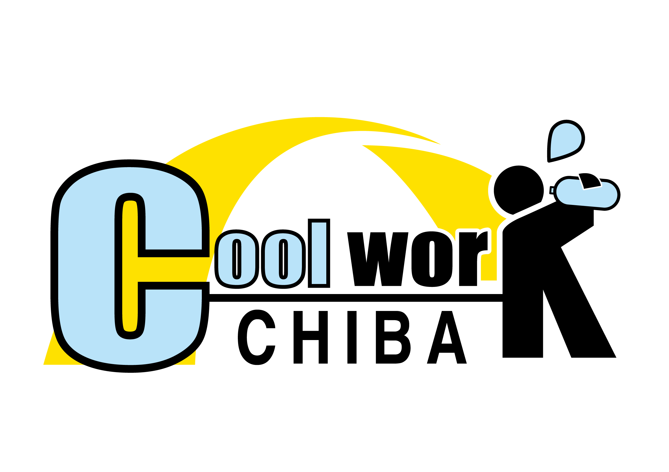

**３０分以内毎に水分・塩分補給**